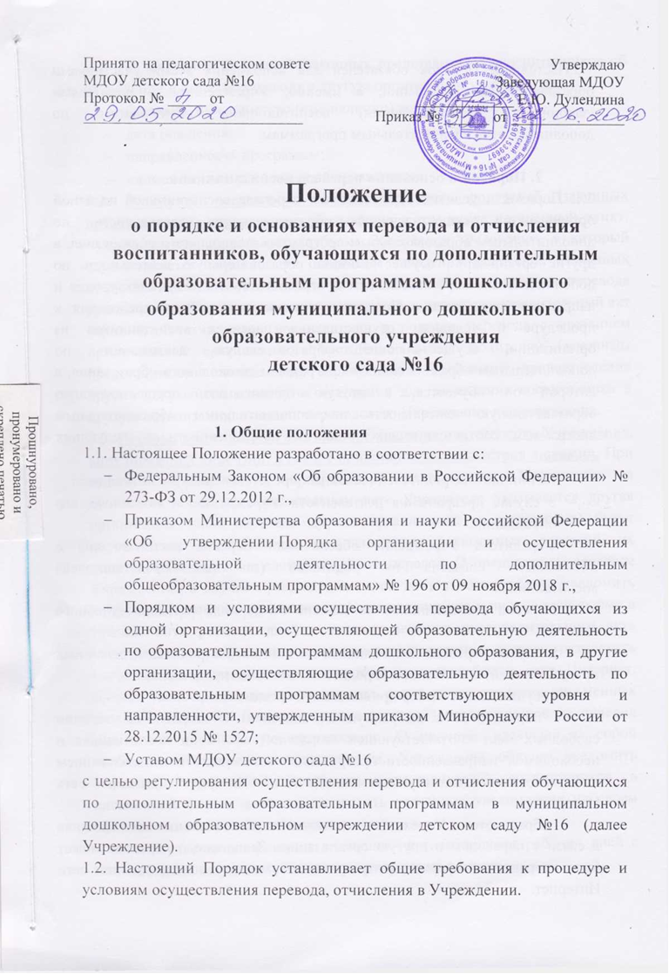

1.3.Настоящий Порядок обязателен для исполнения всеми участниками образовательных отношений, а именно,Учреждением и родителями (законными представителями) воспитанников, обучающихся по дополнительным образовательным программам.

**2. Порядок и основания перевода воспитанников.**

2.1. Порядок и условия осуществления перевода воспитанников из одной организации, осуществляющей образовательную деятельность по дополнительным образовательным программам дошкольного образования, в другие организации, осуществляющие образовательную деятельность по дополнительным образовательным программам соответствующих уровня и направленности (далее - Порядок), устанавливают общие требования к процедуре и условиям осуществления перевода воспитанников из организации, осуществляющей образовательную деятельность по дополнительным образовательным программам дошкольного образования, в которой он обучается, вдругую организацию, осуществляющую образовательную деятельность по дополнительным образовательным программам соответствующих уровня и направленности в следующих случаях:

* по инициативе родителей (законных представителей) воспитанников;
* в случае прекращения деятельности Учреждения, в том числе, его ликвидации.

Учредитель Учреждения обеспечивает перевод воспитанников с письменного согласия их родителей (законных представителей) воспитанников.

Перевод воспитанников не зависит от периода (времени) учебного года.

В случае перевода воспитанника по инициативе родителей (законных представителей) воспитанников родители (законные представители):

- осуществляют выбор принимающей организации;

- обращаются в выбранную организацию с запросом о наличии свободных мест соответствующей возрастной категории воспитанника и необходимой направленности программы, в том числе с использованием информационно-телекоммуникационной сети "Интернет" (далее - сеть Интернет);

- обращаются в Учреждение с заявлением об отчислении воспитанника в связи с переводом в другую организацию. Заявление о переводе может быть направлено в форме электронного документа с использованием сети Интернет.

          В заявлении родителей (законных представителей) воспитанников об отчислении в порядке перевода в другую организацию указываются:

* фамилия, имя, отчество (при наличии) воспитанника;
* дата рождения;
* направленность программы;
* наименование принимающей организации.

2.2. В случае переезда в другую местность родителей (законных представителей) воспитанникауказывается в том числе населенный пункт, муниципальное образование, субъект Российской Федерации, в который осуществляется переезд. На основании заявления родителей (законных представителей) воспитанника об отчислении в порядке перевода руководитель Учреждения в трехдневный срок издает распорядительный акт (приказ) об отчислении воспитанника в порядке перевода с указанием принимающей организации. Учреждение выдает родителям (законным представителям) личное дело воспитанника. Требование предоставления других документов в качестве основания для зачисления воспитанника в другую организацию в связи с переводом из Учреждения не допускается.

2.3. Перевод воспитанника в случае прекращения деятельности Учреждения, аннулирования лицензии, в случае приостановления действия лицензии. При принятии решения о прекращении деятельности Учрежденияв соответствующем распорядительном акте Учредителя указывается другая организация либо перечень других организаций, в которую(ые) будут переводиться воспитанники на основании письменных согласий их родителей (законных представителей) на перевод. О предстоящем переводе Учреждение, в случае прекращения своей деятельности, обязан уведомить родителей (законных представителей) воспитанников в письменной форме в течение пяти рабочих дней с момента издания распорядительного акта Учредителя о прекращении деятельности Учреждения, а также разместить указанное уведомление на своем официальном сайте в сети Интернет. Данное уведомление должно содержать сроки предоставления письменных согласий родителей (законных представителей) воспитанников на перевод воспитанников в другую организацию. О причине, влекущей за собой необходимость перевода воспитанника, Учреждение обязано уведомить Учредителя, родителей (законных представителей) воспитанников в письменной форме, а также разместить указанное уведомление на своем официальном сайте в сети Интернет:

* в случае аннулирования лицензии - в течение пяти рабочих дней с момента вступления в законную силу решения суда;
* в случае приостановления действия лицензии - в течение пяти рабочих дней с момента внесения в Реестр лицензий сведений, содержащих информацию о принятом федеральным органом исполнительной власти, осуществляющим функции по контролю и надзору в сфере образования, или органом исполнительной власти субъекта Российской Федерации, осуществляющим переданные Российской Федерацией полномочия в сфере образования, решении о приостановлении действия лицензии.

Учредитель осуществляет выбор другой организации с использованием информации, предварительно полученной от Учреждения, о списочном составе воспитанников с указанием возрастной категории воспитанников, направленности программы и осваиваемых ими дополнительных образовательных программ дошкольного образования.

Учредитель запрашивает выбранные им организации, осуществляющие образовательную деятельность по дополнительным образовательным программам дошкольного образования, о возможности перевода в них воспитанников. Руководители указанных организаций или уполномоченные ими лица должны в течение десяти рабочих дней с момента получения соответствующего запроса письменно проинформировать о возможности перевода воспитанников. Учреждение доводит до сведения родителей (законных представителей) воспитанников полученную от Учредителя информацию об организациях, реализующих дополнительные образовательные программы дошкольного образования, которые дали согласие на перевод воспитанников из ДОУ, а также о сроках предоставления письменных согласий родителей (законных представителей) воспитанников на перевод воспитанников в другую организацию. Указанная информация доводится в течение десяти рабочих дней с момента ее получения и включает в себя: наименование принимающей организации, перечень реализуемых дополнительных образовательных программ дошкольного образования, возрастную категорию воспитанников, направленность группы, количество свободных мест. После получения письменных согласий родителей (законных представителей) воспитанников Учреждение издает приказ об отчислении воспитанников в порядке перевода в другую организацию с указанием основания такого перевода (прекращение деятельности исходной организации, аннулирование лицензии, приостановление деятельности лицензии).

В случае отказа от перевода в предлагаемую принимающую организацию родители (законные представители) воспитанников указывают об этом в письменном заявлении.

Учреждение передает в принимающую организацию списочный состав воспитанников, письменные согласия родителей (законных представителей) воспитанников, личные дела.

**3. Порядок и основания перевода обучающихся по дополнительным образовательным программам внутри Учреждения**

3.1. Перевод воспитанника по инициативе родителей (законных представителей) производится лишь в интересах воспитанника при наличии свободных мест в возрастной группе дополнительного образования, соответствующей возрасту и/или индивидуальным особенностям воспитанника.

3.2. Основанием для перевода является письменное заявление родителей (законных представителей) воспитанников о переводе с указанием возрастной группы дополнительного образования, которую посещает воспитанник и в которую желают перевести родители (законные представители), с последующим изданием приказа руководителя Учреждения.

За ребенком сохраняется место в Учреждении на период:

* l  болезни ребенка;
* l  пребывания в условиях карантина;
* l  прохождения санаторно-курортного лечения;
* l  отпуска родителей (законных представителей) воспитанников;
* l  в иных случаях, в соответствии с семейными обстоятельствами, по заявлению родителей (законных представителей) воспитанников.

**4. Порядок и основания для отчисления воспитанников**

4.1. Отчисление   воспитанников   из   группы дополнительного обучения   производится на   основании письменного заявления родителей (законных представителей) воспитанников:

* в связи с получением образования (завершением обучения);
* досрочно, в следующих случаях:

1. по инициативе родителей (законных представителей) воспитанников, в том числе в случае перевода воспитанника для продолжения освоения дополнительной образовательной программы в другую образовательную организацию, осуществляющую дополнительную образовательную деятельность;
2. по инициативе Учреждения в случае установления нарушения порядка приема в образовательное учреждение, повлекшего по вине родителей (законных представителей) воспитанников незаконное зачисление воспитанника в Учреждении;
3. по обстоятельствам, не зависящим от воли воспитанника или родителей (законных представителей) воспитанников и Учреждения, в том числе в случае ликвидации организации, осуществляющей образовательную деятельность.

4.2. Основанием для прекращения дополнительных образовательных отношений является приказ руководителя Учреждения об отчислении. В случае отчисления воспитанника по инициативе его родителей (законных представителей) изданию приказа предшествует письменное заявление родителей (законных представителей) воспитанников.

4.3. Права и обязанности воспитанника, предусмотренные законодательством об образовании и локальными актами Учреждения, прекращаются со дня его отчисления из группы дополнительного образования.

4.4. Досрочное отчисление воспитанника из группы дополнительного образования по инициативе родителей (законных представителей) воспитанников не влечет за собой возникновение каких-либо дополнительных, в том числе материальных, обязательств перед Учреждением.

4.5. По требованию родителей (законных представителей) воспитанникаУчреждение в трехдневный срок со времени издания распорядительного акта (приказа) об отчислении воспитанника выдается справка об обучении.

**5. Заключительные положения**

5.1. НастоящееПоложение вступает в законную силу с момента утверждения его руководителем Учреждения.

5.2. Текст настоящего Положения подлежит доведению до сведения родителей (законных представителей) воспитанников при зачислении воспитанника в группу дополнительного обучения.

5.3. Текст настоящего Положения подлежит размещению на официальном сайте Учреждения в сети «Интернет» и информационном стенде Учреждения.

5.4. Настоящее Положение действует до принятия нового. Изменения в настоящее Положение могут вноситься Учреждением в соответствии с действующим законодательством и Уставом Учреждения.